Новогодний праздник для старшей группы
«Проделки Царицы Ночи»

Действующие лица:
Взрослые:
Ведущая
Снегурочка
Дед Мороз
Царица Ночь

Дети:
Гномики,
Месяц,
Звёздочки,
Ветер

Реквизит:
фонарики для гномов, большая снежинка, котёл для подарков, «сосульки» для игры, 5-6 обручей

Ход праздника:
Звучит карнавальная музыка плюсовка. Дети цепочкой входят в зал, становятся вокруг ёлки.
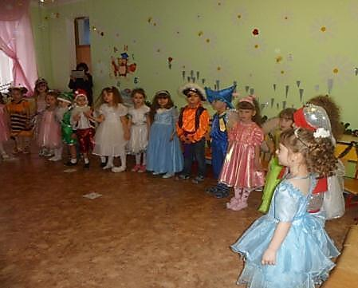

Ведущая:
Время бежит всё вперёд и вперёд,
Вот на пороге стоит Новый год.
Праздник пора начинать нам, друзья.
Пойте, пляшите, скучать здесь нельзя!

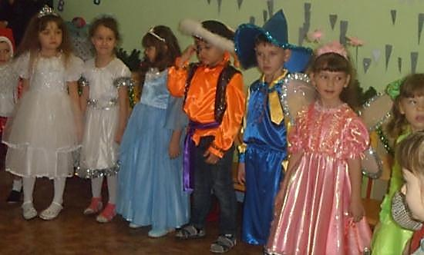

1 ребёнок:
За окном ложится снег,
Снег пушистый, новогодний.
В зале новогодний смех -
Карнавал у нас сегодня!
2ребенок:
Снова праздник мы встречаем,
С Новым годом поздравляем.
Возле ёлочки пушистой,
Вновь заводим хоровод.
3 ребёнок:
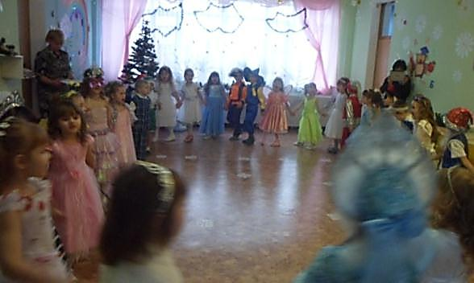
Будет весело сегодня,
Будет некогда скучать.
Здравствуй, праздник Новогодний!
Мы тебя пришли встречать!
4 ребёнок:
Хорошо у нас сегодня,
Лучше места не найти!
Возле ёлки новогодней,
Не проехать, не пройти!
5 ребенок:
Засверкай огнями, ёлка,
Нас на праздник позови!
Все желания исполни,
Все мечты осуществи!
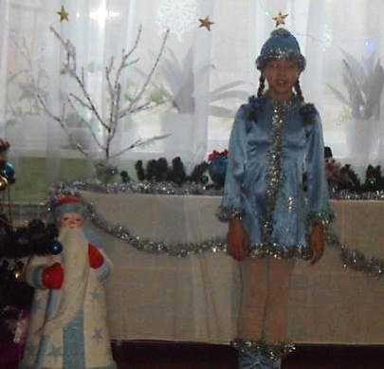
6 ребенок:
В гости к нам скорей спешите,
В светлом зале попляшите,
Спойте, в игры поиграйте,
В круг всех музыка зовёт.
7 ребенок:
С Новым счастьем,
С Новым годом!
Всех поздравим, а потом,
Мы походим хороводом,
И станцуем, и споём!

Песня: "Снежная песенка".
Звучит музыка в зал заходит Снегурочка.

Снегурочка:
Здравствуйте, мои друзья!
Зовут Снегурочкой меня!
Дед Мороз меня послал
На ваш, на Новогодний бал!
Это я вас всех сегодня,
Возле ёлки собрала,
Потому что встретить праздник -
Новый год пришла пора!
Пусть же сказкою волшебной
Он сегодня к нам придёт!
Самый шумный и весёлый,
Долгожданный Новый год!
Вижу я, что все гости собрались!

Ведущая:
Снегурочка, где же Дедушка Мороз? Ему давно пора быть здесь… Не случилось ли чего?
Снегурочка:
У Деда Мороза путь-дорожка длинная и подарков для детей много, вот он и задержался в пути…
Нужно дедушку позвать, громко имя прокричать!
(Дети зовут Деда Мороза)

Звучит волшебная музыка, появляется Царица Ночь.
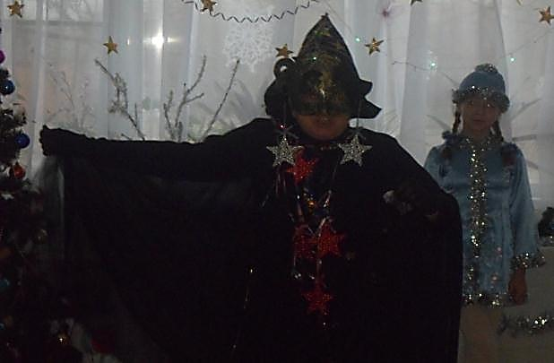
Царица Ночь:
Я королева чёрной ночи,
Я мрак и темноту несу.
Морозу трудно будет очень,
Найти тропиночку в лесу.
Пусть месяц больше не сверкает,
Не светят звёзды в вышине,
Огни на ёлке затухают,
А мрак ночной по нраву мне.
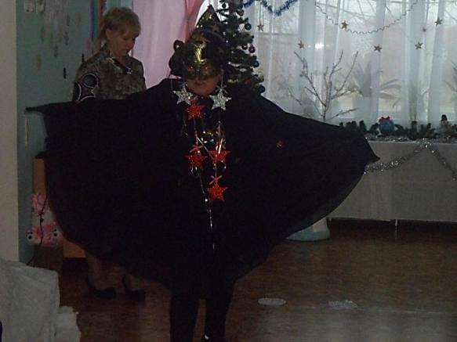
Ночь делает взмах своей волшебной палочкой, в зале гаснет свет, Ночь убегает.
Ведущая:
Ребята, слышали, что сказала Королева Ночь? Месяц заколдован, звёздочки не светят. Как же дед Мороз к нам придёт в такой темноте? Давайте мы ему поможем.
Сначала попробуем зажечь огни на нашей ёлке, чтобы чуть светлее стало. Я вижу много гномиков. Они нам и помогут.

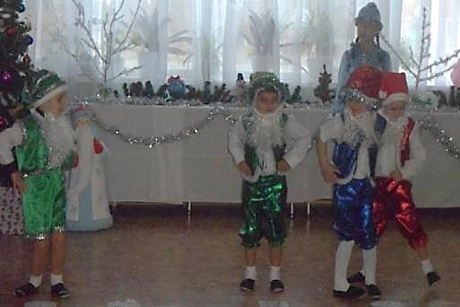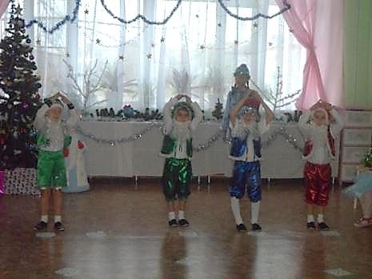

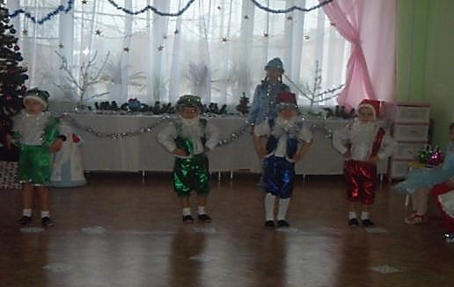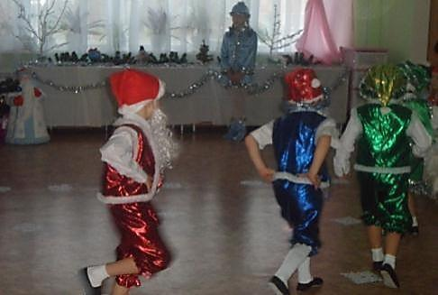

Танец Гномиков-фонарщиков. (в конце танца они вешают свои фонарики на ёлку)
Ведущая:
Спасибо вам, гномики!
Под грустную музыку выходит Снегурочка, навстречу ей – Месяц, накрытый тёмным покрывалом.
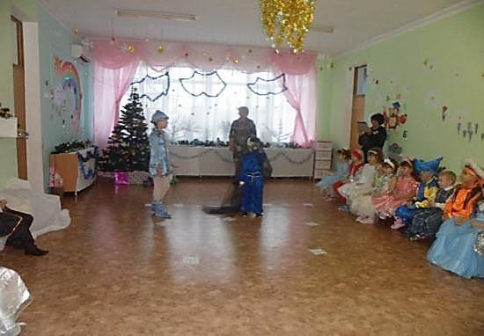
Снегурочка:
Месяц, месяц, что грустишь,
Не сверкаешь, не блестишь?

Месяц:
Злая ночь околдовала,
Мой весёлый блеск украла.
Как бы мне развеселиться,
Снова ярко засветиться?

Снегурочка:
Ну, ребята, выручайте,
Возле ёлки запевайте.
Улыбнётся месяц пусть,
И тогда прогоним грусть.
Станет всем нам веселее,
А Морозу - путь светлее.
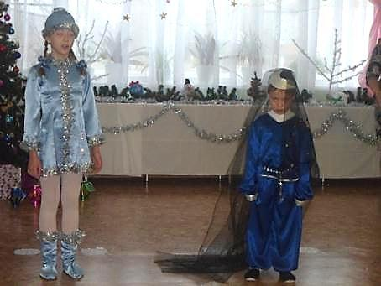
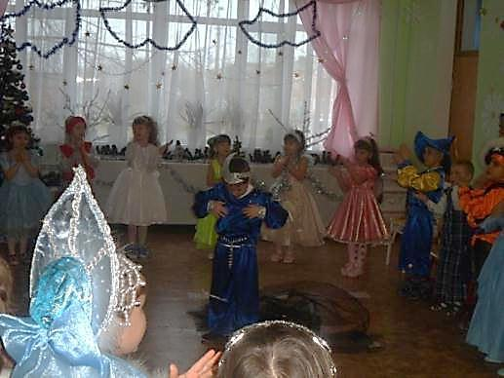
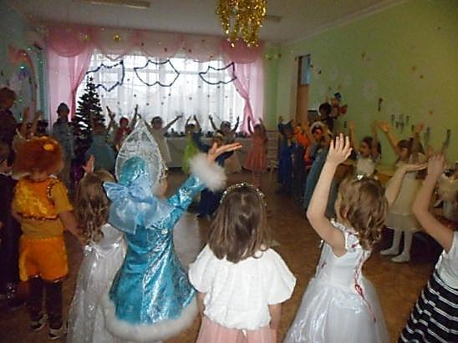

Песня: "Наша ёлка"
Месяц улыбается, сбрасывает тёмное покрывало.
Месяц:
Вот и всё, колдовства больше нет!
Как прекрасен серебряный свет!
Полон силы, задора и я.
Вам спасибо за это, друзья!

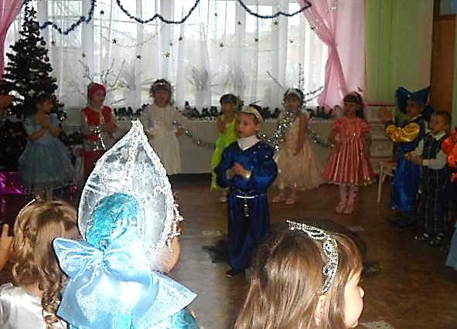
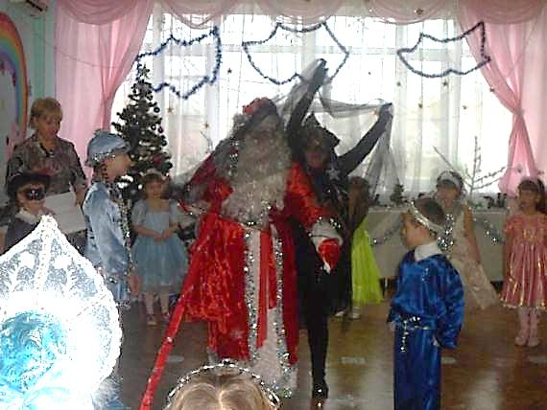
Снегурочка:
Ты ожил, стало чуть светлее,
Но там, в лесу ночь гуще и темнее.
Увидеть нам бы, как там Дед Мороз?
А вдруг он заблудился средь берёз?
Месяц:
Хорошо, я помогу!
Месяц яркий, повернись,
Лес дремучий, расступись!
И в чудесном превращении
Дед Мороз нам покажись!
В зале снова гаснет свет, звучит фонограмма хруста шагов по снегу, появляется Дед Мороз.
Дед Мороз:
Что случилось? Не пойму.
Я дороги не найду.
Гуще лес, темнее ночь.
Мне идти уже невмочь!
Звёзд весёлый хоровод
Месяц вывел бы вперёд…
Легче, стало бы идти.
Кто ж так шутит впереди?

Звучит таинственная музыка, появляется Царица Ночь, танцует, уводит за собой Деда Мороза. Включается свет.

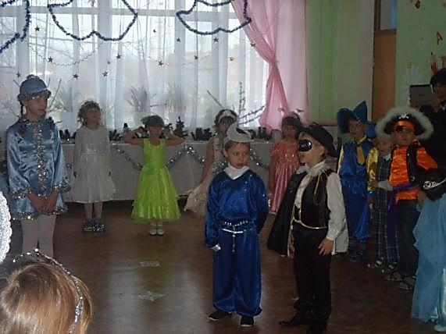
Снегурочка:
Дорогой месяц, спасибо тебе.
Вижу я, что дедушка в беде.
Что же делать? Как нам быть?
Месяц:
Надо ветер разбудить.
Чтобы звёздочки на небе
Стали весело сверкать,
Должен Ветер тучи в небе,
Своей силой разогнать.
Ведущая:
Ребята, давайте позовём Ветер:
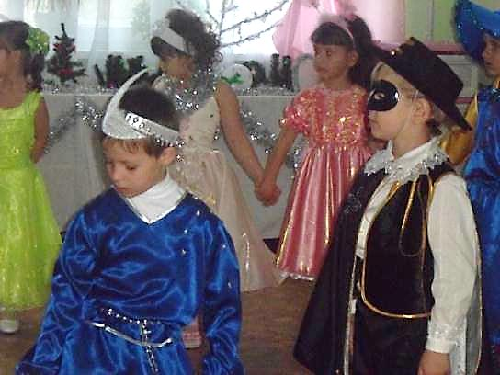
Ветер, ветер, помоги,
Тучи в небе разгони! (вместе с детьми)
Звучит фонограмма с эффектом завывания ветра. Появляется Ветер.

Ветер:
Я, не против вам помочь.
Да сильна Царица Ночь.
Чтобы силу мне набрать,
Надо дрёму разогнать!
Ведущая:
Что ж, ребята, выручайте,
Пойте, весело играйте!
Чтоб простился Ветер с дрёмой,
Спляшем танец мы весёлый!
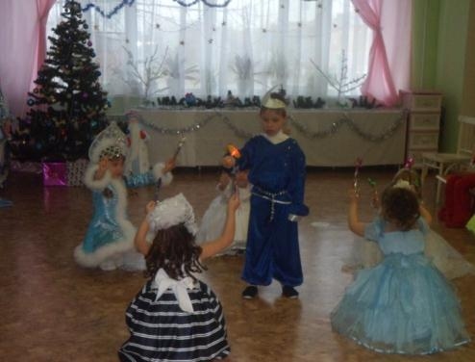
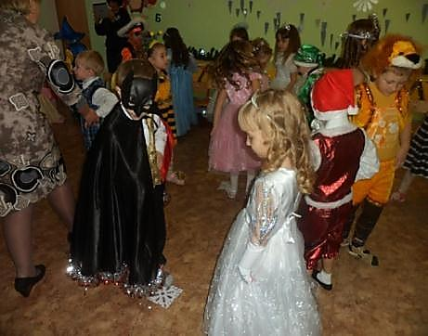
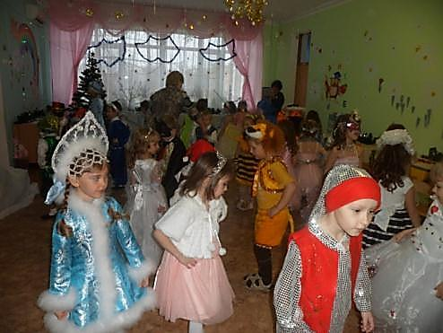
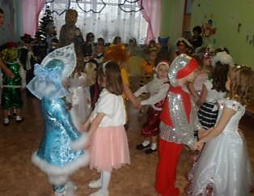

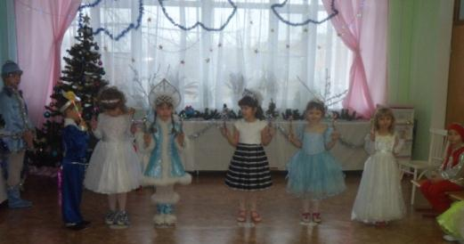
Общий танец «Танцевать становись»
Ветер:
Дрёму я прогнал, и вот
Звёзд весёлый хоровод,
В небе тучи раздвигает,
Серебрится и сверкает.

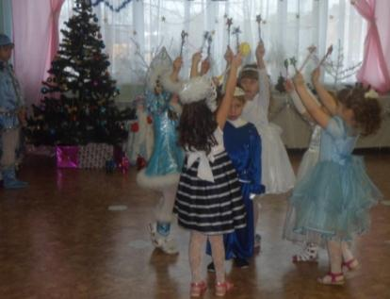
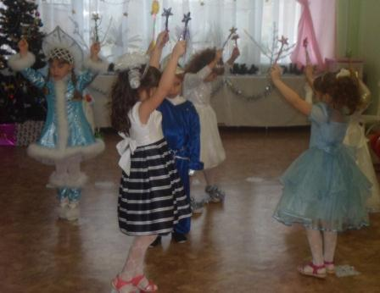

"Танец Месяца звёздочек". После танца звёздочки становятся перед ёлкой.

Звучит тревожная музыка, «влетает» Царица Ночь.

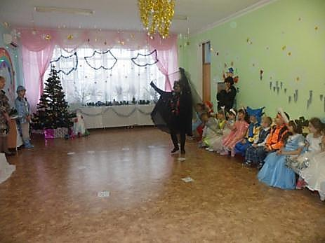 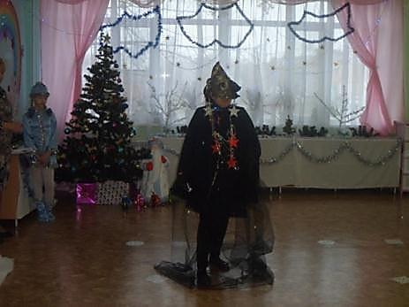
Царица Ночь:
Мне плохо, чую я,
Конец настанет скоро для меня.
Рассвета радостный венец,
Встречает приближенье дня.
Ночь танцует свой танец, оставляет покрывало и убегает. Звёздочки подхватывают покрывало, убегают за ёлку, оставляют там покрывало и садятся на места.

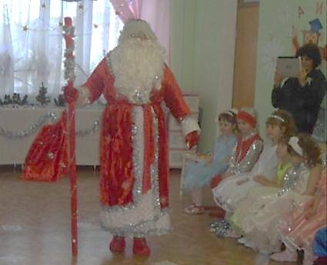
Звучат колокольчики на тройке лошадей, под торжественную музыку входит Дед Мороз.
Дед Мороз:
Исчезла Ночь, и чары её пали!
Вновь звёзды ярко засверкали.
Рассветом скоро небо озарится,
И мне пора к ребятам торопиться.
Дед Мороз обходит вокруг ёлки, останавливается перед детьми и гостями.
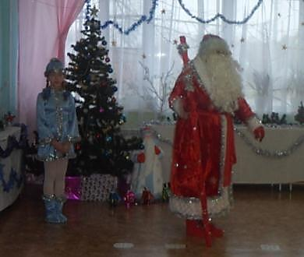
Дед Мороз:
С Новым годом вас, друзья!
С праздником богатым!
Счастья, радости желает
Дед Мороз ребятам!
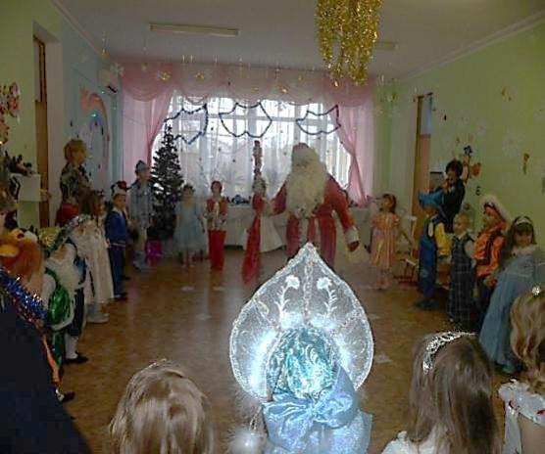
Снегурочка:
Дедушка Мороз, мы так долго ждали, волновались.
Но вот ты здесь, так встанем в хоровод,
Задорной песней встретим Новый год!

Песня - хоровод "Дед Мороз".
Дед Мороз:
Ну, спасибо вам, ребята,
Поплясали вы со мной.
А скажите-ка, ребята,
Весело ли вам зимой?
Ребёнок:
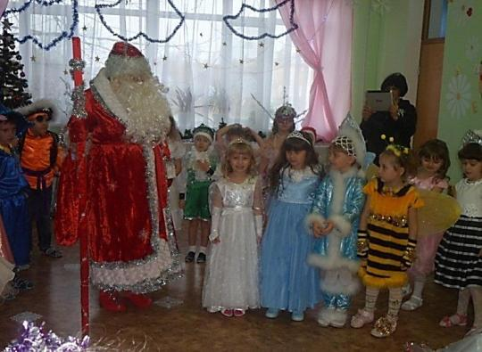
Нам морозы - не беда,
Не страшны нам холода.
Ходим в шубах и ушанках,
И катаемся на санках.
Д.М. А как?
Дети. А вот так!
Песня «Зимняя песенка» (с имитацией зимних забав)
К Деду Морозу выходят несколько детей.
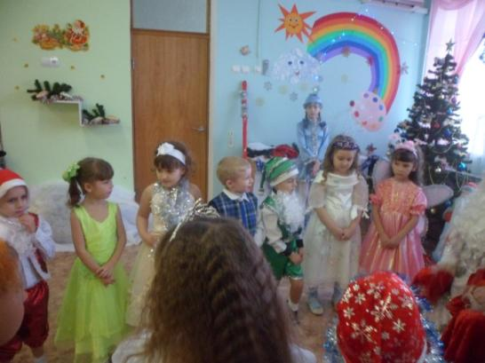
1 ребенок:
Дед Мороз, Дед Мороз!
Он к бровям нашим прирос,
Он залез к нам в валенки.
Говорят, он Дед Мороз,
А шалит, как маленький!
Дед Мороз:
Это кто про меня говорит?
2 ребенок:
Он испортил кран с водой,
В нашем умывальнике.
Говорят, он с бородой,
А шалит, как маленький!
Дед Мороз:
Что я испортил?
3 ребенок:
Он рисует на окне
Звёзды, пальмы, шарики.
Говорят, ему 100 лет,
А шалит, как маленький!
Дед Мороз:
Кто это говорит, что я маленький? Ах, проказники! Ну-ка, подставляйте свои руки! Вот я сейчас заморожу!
Игра с Дедом Морозом "Заморожу"
Дед Мороз:
Шустрые ребята! Никого не заморозил! Пойду, отдохну!
Ведущая:
Нет, дедушка, мы тебя не выпустим, нам с тобой весело!
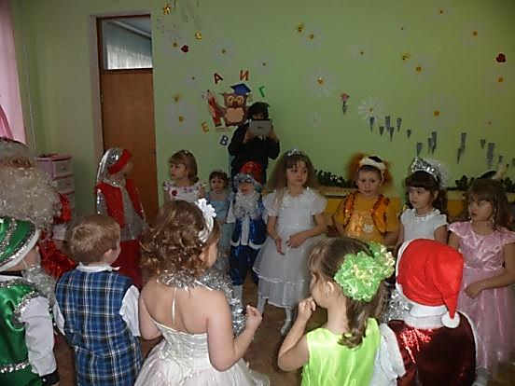
Игра «Не выпустим» с пением
Вот попался к нам в кружок,
Здесь и оставайся.
Не уйти тебе, Мороз,
Как ни вырывайся!
Дед Мороз:
Отпустите вы меня,
Миленькие дети!
Ведь люблю же я плясать
Больше всех на свете!
Ведущая:
Выпустим дедушку, ребята, устал он, пускай отдохнёт. Дед Мороз, сядись, отдохни с дороги, послушай, какие дети для тебя стихи приготовили!
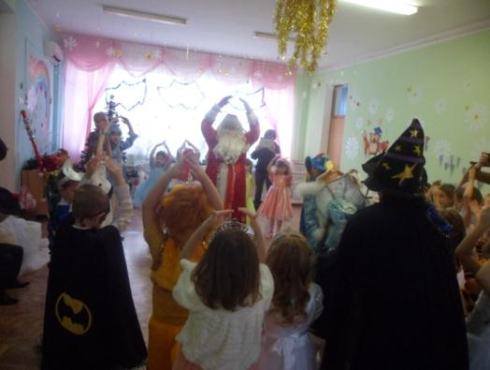
Стихи для Деда Мороза.
Дед Мороз:
Молодцы ребята, сколько стихов знаете обо мне и о Новом годе!
А сейчас я праздник продолжаю,
Всех вас на танец приглашаю.

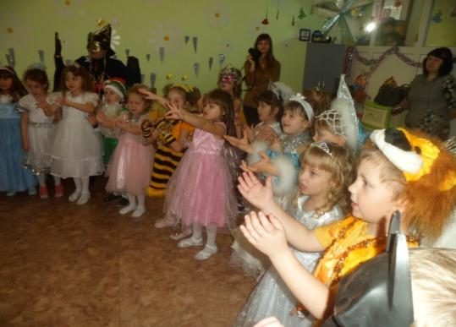
Песня – танец с Д. М.: «Как у Дедушки Мороза»
Ведущая:
Дедушка Мороз! Ты рукавицу потерял!
Дед Мороз:
Где?
Ведущая:
А вот у ребят! Догоняй!
Игра "Догони рукавицу".
Дед Мороз:
Ох, озорники! Вы со мной поиграли, и я с вами поиграю.

Снегурочка:
Дедушка, придумал бы игру —
Позабавил детвору!
Игр немало есть на свете,
Поиграть хотите, дети?
Дед Мороз и Снегурочка проводят с детьми игры.

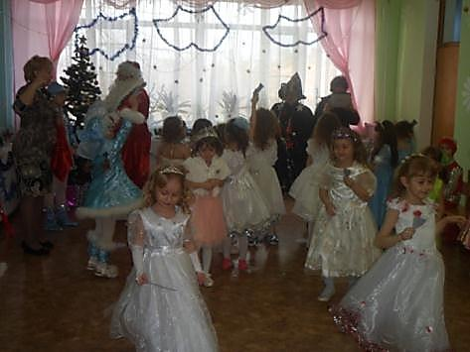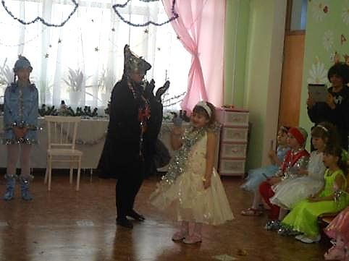

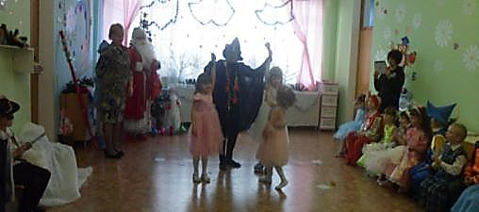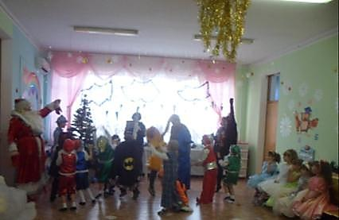

Игра «У кого больше сосулек»
Сделать нечетное количество сосулек из пластиковых бутылок голубого цвета или из целлофана, разбросать их по полу. Чья команда больше соберет сосулек, та и победила. Можно сосульки развесить на натянутой общей нитке и тогда дети снимают их и складывают в одно место, отведенное каждой команде.
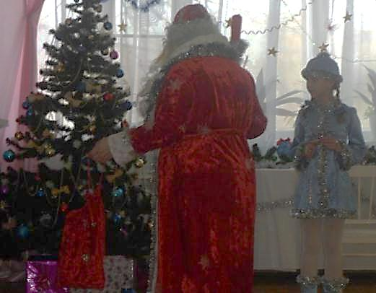
Снегурочка:
(с грустью)
Рассказали мне зверюшки:
Летом на лесной опушке,
Зреют ягоды черники,
Земляники и брусники.
Этих ягод я не знаю:
Я ведь летом вмиг растаю.
Дед Мороз:
Я волшебник или нет?
Говорят, что мне 100 лет.
Я Снегурке угожу,
Чудо-ягодку слеплю!

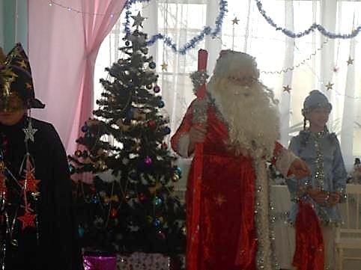
Обходит вокруг ёлки, делает вид, что лепит ягоду. Выходит и отдаёт Снегурочке большую снежинку.
Снегурочка:
(берёт снежинку, показывает всем)
Эта ягода не так проста,
Здесь не обошлось без волшебства.
Дедушка не зря её слепил,
В Новогодний праздник подарил!
Дед Мороз оглядывает по сторонам, что-то ищет, охает.
Ведущая:
Что случилось, Дед Мороз?
Дед Мороз:
Помню, я подарки нёс.
А куда их положил? Нет, не помню, позабыл…

Ведущая:
Как же быть, дедушка? Неужели дети без подарков останутся? Сделай же что-нибудь!
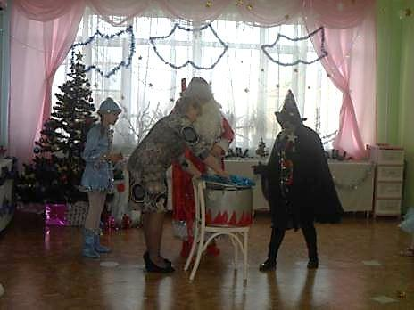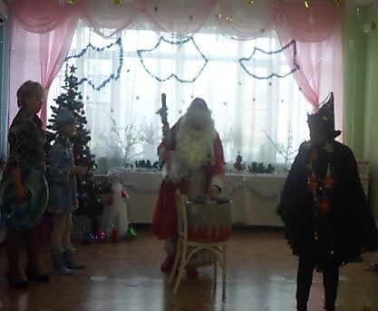
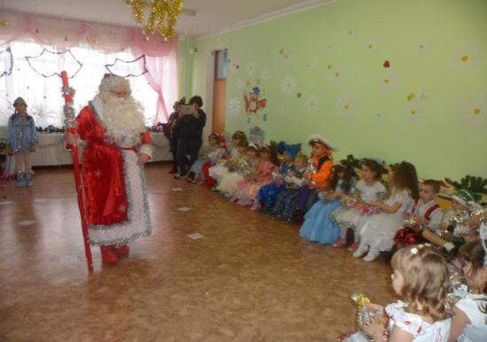
Дед Мороз:
Я волшебник или нет?
Говорят, что мне 100 лет.
Несите мне большой котёл,
Поставьте вот сюда, на стол.
Соль, сахар и ведро воды,
Немного снега, мишуры.
Добавлю снежинку я.
Одну минуточку, друзья,
В котле нам надо всё смешать,
Волшебные слова сказать:
"Снег, снег, снег! Лёд, лёд, лёд!
Чудеса под Новый год!
Снежинка, помоги!
Всё в подарки преврати!"
(Открывает крышку котла и раздаёт подарки) Секрет сюрприза: в большой котёл ставится кастрюля меньшего размера, именно в неё льют воду и сыплют все компоненты. Между стенками кастрюли и котла помещают несколько подарков. Остальные подарки воспитатели подносят незаметно в мешке)
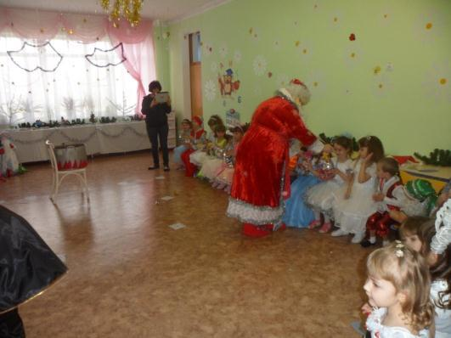
Дед Мороз:
Ну, вот и всё, окончен бал,
Весёлый шумный карнавал!
Здоровы будьте! Я приду,
К вам в гости в будущем году!

Снегурочка:
Елка ваша пусть сверкает,
Смех и песни не смолкают,
Будет радостным весь год,
Счастье к вам в семью придет!
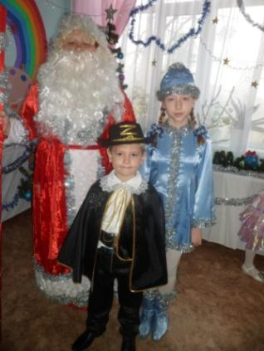
(Снегурочка и дед Мороз прощаются и уходят)
